Capítulo 4

Diseño
En referencia al capítulo anterior, fueron expuestas tanto la planificación del trabajo como los paquetes de tareas en los que está compuesto. La idea de este capítulo es exponer como fue diseñada la solución, es decir, la arquitectura completa de todo el sistema, sus diferentes módulos y como se encuentran conectados entre sí. En el capítulo 5 se detallará la implementación específica de cada uno de los módulos.

4.1. Vista global del sistema
En cuanto a el sistema implementado, se ha desarrollado una plataforma experimental enfocada al streaming adaptativo en MPEG-DASH [iso23009_1_2022]. El sistema está formado por un cliente que se encarga de la reproducción del contenido y una infraestructura de base dedicada a emular condiciones de red, evaluar los diferentes controladores de adaptación de tasa binaria (ABR, o lo que es lo mismo, Adaptive Bitrate) y registrar telemetría. Este diseño se centra en cumplir cinco requisitos estipulados al comienzo del proyecto:
- Ser capaz de reproducir realmente contenido DASH servido a través de HTTP, eso implica: Interpretar y entender el manifiesto (MPD), descargar los segmentos de vídeo que aloja el servidor y manejar una memoria intermedia, también conocida como buffer de reproducción.
- Aceptar varios controladores ABR de manera flexible, todos ellos bajo la misma interfaz, sin necesidad de alterar el cliente.
- Poder exponer a cualquiera de esos controladores a condiciones de red reproducibles, por medio de la reproducción del ancho de banda de trazas reales de red.
- Registro de telemetría que cubra todo lo relevante de cada sesión, usando un formato estándar que sea de utilidad para la evaluación.
- Separar de manera estricta la evaluación de las sesiones de su fase de ejecución previa, haciendo que de ese modo las métricas de calidad sean independientes al código que dicta las decisiones.
El diseño se fundamenta en un principio básico, la separación de responsabilidades, o lo que es lo mismo, modularidad. Cada una de las funciones del sistema, tales como, interpretar el MPD, descarga del contenido, reproducción de este, decisión de la calidad del próximo fragmento, registrar telemetría y evaluar los resultados, todo ello se aloja en módulos independientes. Esta estructuración permite realizar cambios en cada una de las piezas sin intervenir en las demás. Hablando del resultado más relevante de este tipo de implementación es que cada uno de los controladores implementados en este trabajo corren exactamente bajo las mismas condiciones y bajo el mismo cliente, garantizando así una comparación justa.
En la Figura 4.1 se presenta la arquitectura referente a los módulos. Podemos distinguir cuatro partes: la recepción y preparación de una sesión, la propia sesión de reproducción, los módulos que emplea y las partes que operan fuera de la misma.
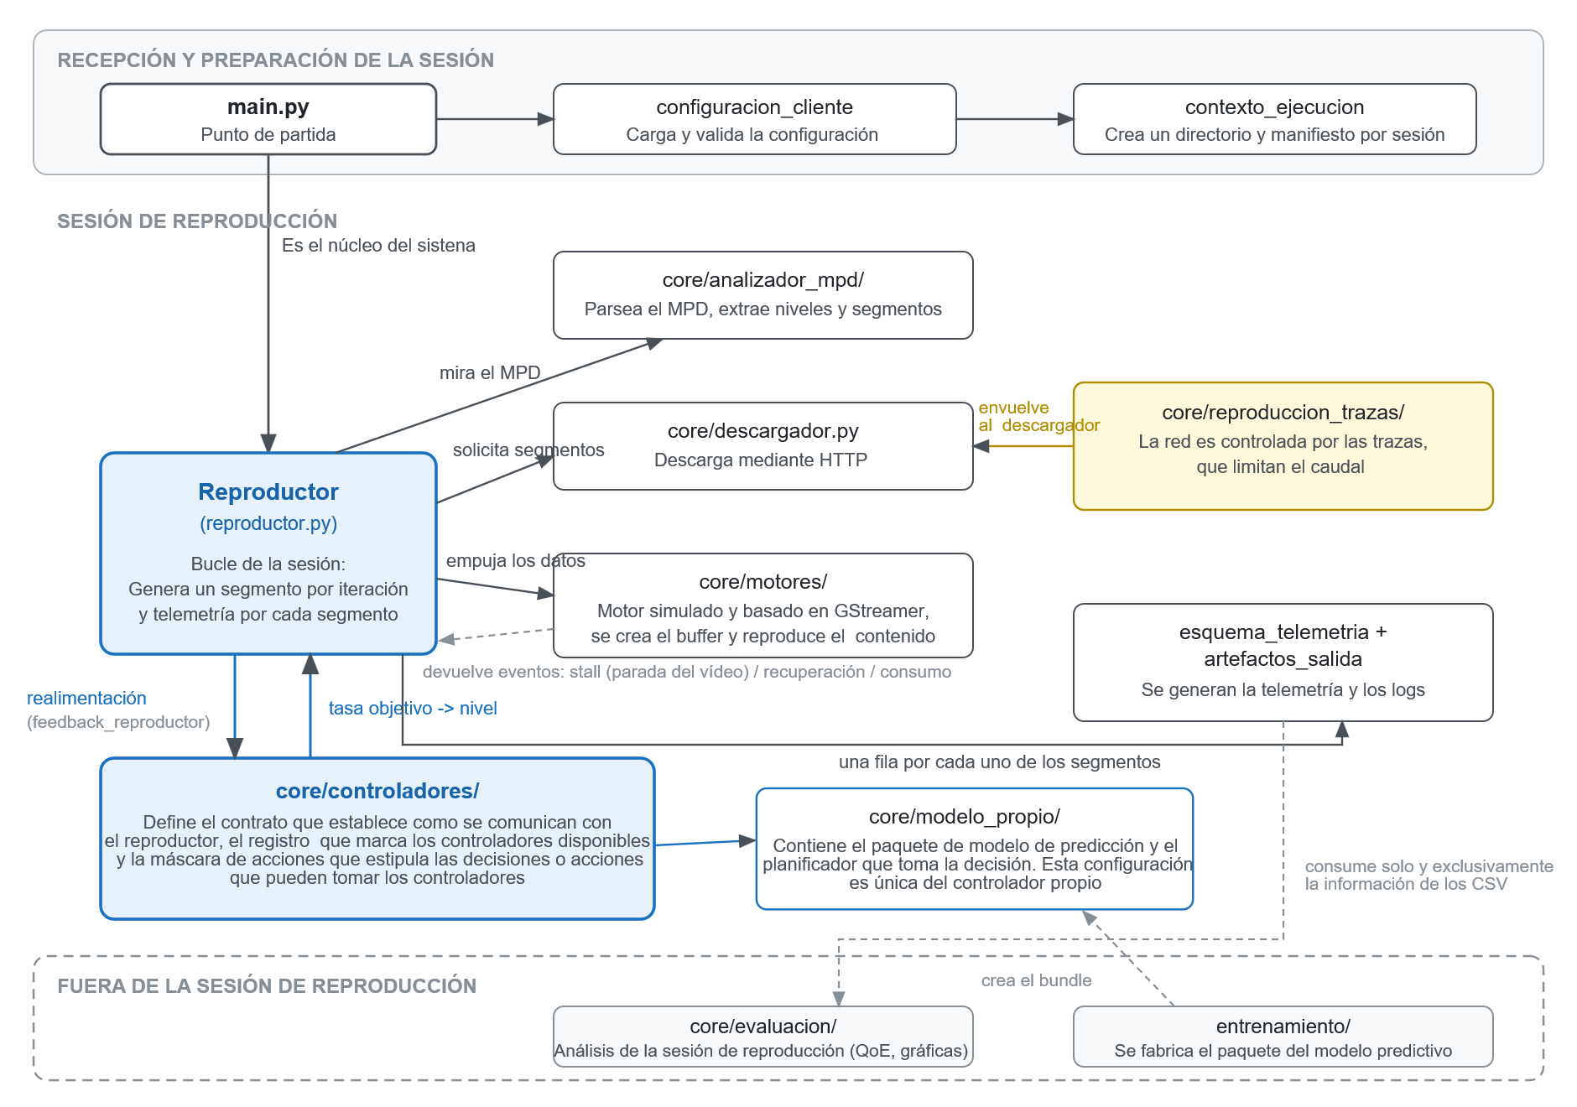
Figura 4.1: Módulos del cliente y su arquitectura. Las flechas que son continuas señalan que la interacción se ha producido durante la sesión; las discontinuas, indican interacciones fuera de la misma.
La zona en la que se prepara la sesión está formada por el punto de arranque (main.py) y dos módulos de apoyo: la configuración del cliente (core/configuracion_cliente.py), que se encarga de cargar y validar un fichero JSON con cada uno de los parámetros de la sesión, y el contexto de la ejecución (core/contexto_ejecucion.py), este módulo crea por cada sesión un directorio de salida, donde se aloja la configuración resuelta, información acerca de la ejecución y del entorno. Con todo ello, se consigue que cada una de las sesiones esté documentada y sea replicable a través de sus propios artefactos.
Entrando en la sesión de reproducción propiamente dicha tenemos el núcleo de la reproducción (reproductor.py, clase Reproductor). Ejecuta el bucle de la sesión, este bucle realiza las siguientes funciones: recorre cada uno de los segmentos de vídeo, coordina a los demás módulos y guarda una fila de telemetría por segmento. Se pueden distinguir cuatro conjuntos de módulos que operan en torno a él:
- Análisis del manifiesto (core/analizador_mpd/): Lee e interpreta el MPD y otorga al reproductor una lista con las representaciones o calidades disponibles y los segmentos de cada una de ellas.
- Descarga (core/descargador.py/): Hace las peticiones HTTP de cada segmento, incluyendo reintentos de cara a posibles fallos. En el momento en que la sesión entre en el modo de ejecución bajo la emulación de red, este módulo se envuelve con el descargador orquestado por trazas (core/reproduccion_trazas/), que determina un caudal efectivo en función del ancho de banda de una traza de red real; el diseño de esta emulación de red se profundizará en el apartado 4.7.
- Motor de reproducción (core/motores/): Consume el contenido en cola y empuja el tiempo de reproducción, avisando de ciertos eventos (segmento que ha sido consumido, detención en la reproducción por falta de datos y la recuperación de esta). Se han desarrollado dos motores, los cuales se puede alternar entre ellos: uno simulado, el cual es el principal motor que se ha usado para todo el proyecto y uno experimental, que reproduce el contenido por pantalla como lo haría un reproductor común, basado en GStreamer (apartado 4.4)
- Control ABR (core/controladores/): Agrupa dos elementos, el registro de controladores disponibles y cada implementación específica. Además, el controlador propio tiene como apoyo el paquete core/modelo_propio/, el cual alberga tanto su modelo de predicción como su planificador (capítulo 5).
Dos módulos comunes tienen la tarea de terminar la sesión: la elaboración de la realimentación (core/feedback_reproductor.py), el cual guarda de manera resumida el estado observable del cliente en un diccionario de claves fijas que es recibido por el controlador, y el esquema de telemetría (core/esquema_telemetria.py), que estipula en los ficheros CSV de salida las diferentes cabeceras (apartado 4.6).
Ya fuera del bucle de sesión restan tres componentes. Uno de ellos es el paquete donde se evalúa (core/evaluacion/), calcula la métrica de calidad de experiencia, también conocida como QoE o Quality of Experience, aplica los contrastes estadísticos fijados antes de ejecutar (apartado 4.8) y analiza los resultados obtenidos; por decisión de diseño solo trata con los ficheros de telemetría, en ningún caso con el estado interno del cliente (apartado 4.8). En cuanto al paquete de entrenamiento (entrenamiento/), se halla separado del núcleo, en él se incluye el proceso por el cual el modelo del controlador propio es fabricado; durante las sesiones no se ejecuta y su salida es un paquete que el controlador carga al crearse, antes de que arranque la sesión. El tercero es la carpeta pruebas/: dieciocho pruebas automáticas (unittest) del reproductor, del MPC canónico, de las variantes del propio, de los contrastes y de la carga del modelo; se ejecutan antes de cada evaluación y no intervienen en la sesión.
La Tabla 4.1 es un resumen de los módulos y sus responsabilidades.
Módulo | Responsabilidad
main.py | Punto de partida; construye la sesión a raíz de la configuración
core/configuracion_cliente.py | Carga y valida la configuración
core/contexto_ejecucion.py | Crea un directorio por sesión donde incluye la configuración resuelta, el manifiesto y entorno
reproductor.py | Bucle de sesión, tareas de coordinación y telemetría
core/analizador_mpd/ | Análisis del MPD (representaciones o calidades y segmentos)
core/descargador.py | Bajada HTTP de segmentos con posibilidad de reintentos
core/reproduccion_trazas/ | Emulación de red a través de la reproducción de trazas reales de red
core/motores/ | Creación del buffer y reproducción del contenido (motores simulado y GStreamer)
core/controladores/ | Registro e implementación de los controladores
core/modelo_propio/ | Modelo de predicción y planificador referentes al controlador propuesto
core/feedback_reproductor.py | Generación de la realimentación usada por el controlador
core/esquema_telemetria.py, core/artefactos_salida.py | Esquema y ficheros creados a la salida
core/evaluacion/ | QoE, contrastes prerregistrados y análisis (fuera del núcleo o sesión)
entrenamiento/ | Creación del modelo de predicción para el controlador propio (fuera del núcleo o sesión)
pruebas/ | Pruebas automáticas del código entregado (18, unittest; fuera de la sesión)
Tabla 4.1: Módulos del sistema y sus responsabilidades.
El desarrollo de una sesión se resume en la Figura 4.2. Una vez se ha cargado la configuración y se ha creado el contexto de ejecución, el cliente se baja y analiza el MPD, después de analizarlo, construye una lista con los segmentos por nivel de calidad disponibles para ese contenido y fija el nivel inicial: en la evaluación es el más bajo de la escalera para todos los controladores (el reproductor puede pedir esa primera decisión al controlador, pero la opción no se usa). El primer segmento se descarga sin consultar al controlador (calentamiento) y desde el segundo se repite el mismo bucle para cada segmento: si el buffer se ve sobrepasado, el cliente comienza a esperar; a continuación, descarga el segmento del nivel aplicable, se lo da al motor de reproducción, genera la realimentación con lo que ve (estado en el buffer, tamaño y tiempo empleado en la descarga más reciente, cálculo estimado del ancho de banda) y se lo pasa al controlador, que marca el nivel del siguiente segmento. Cada una de las iteraciones produce de manera individual una fila de telemetría. Cuando se terminan o agotan los segmentos, el cliente marca el final del flujo, agota el buffer que le queda, para el motor de reproducción y cierra los ficheros que se generan como salida.
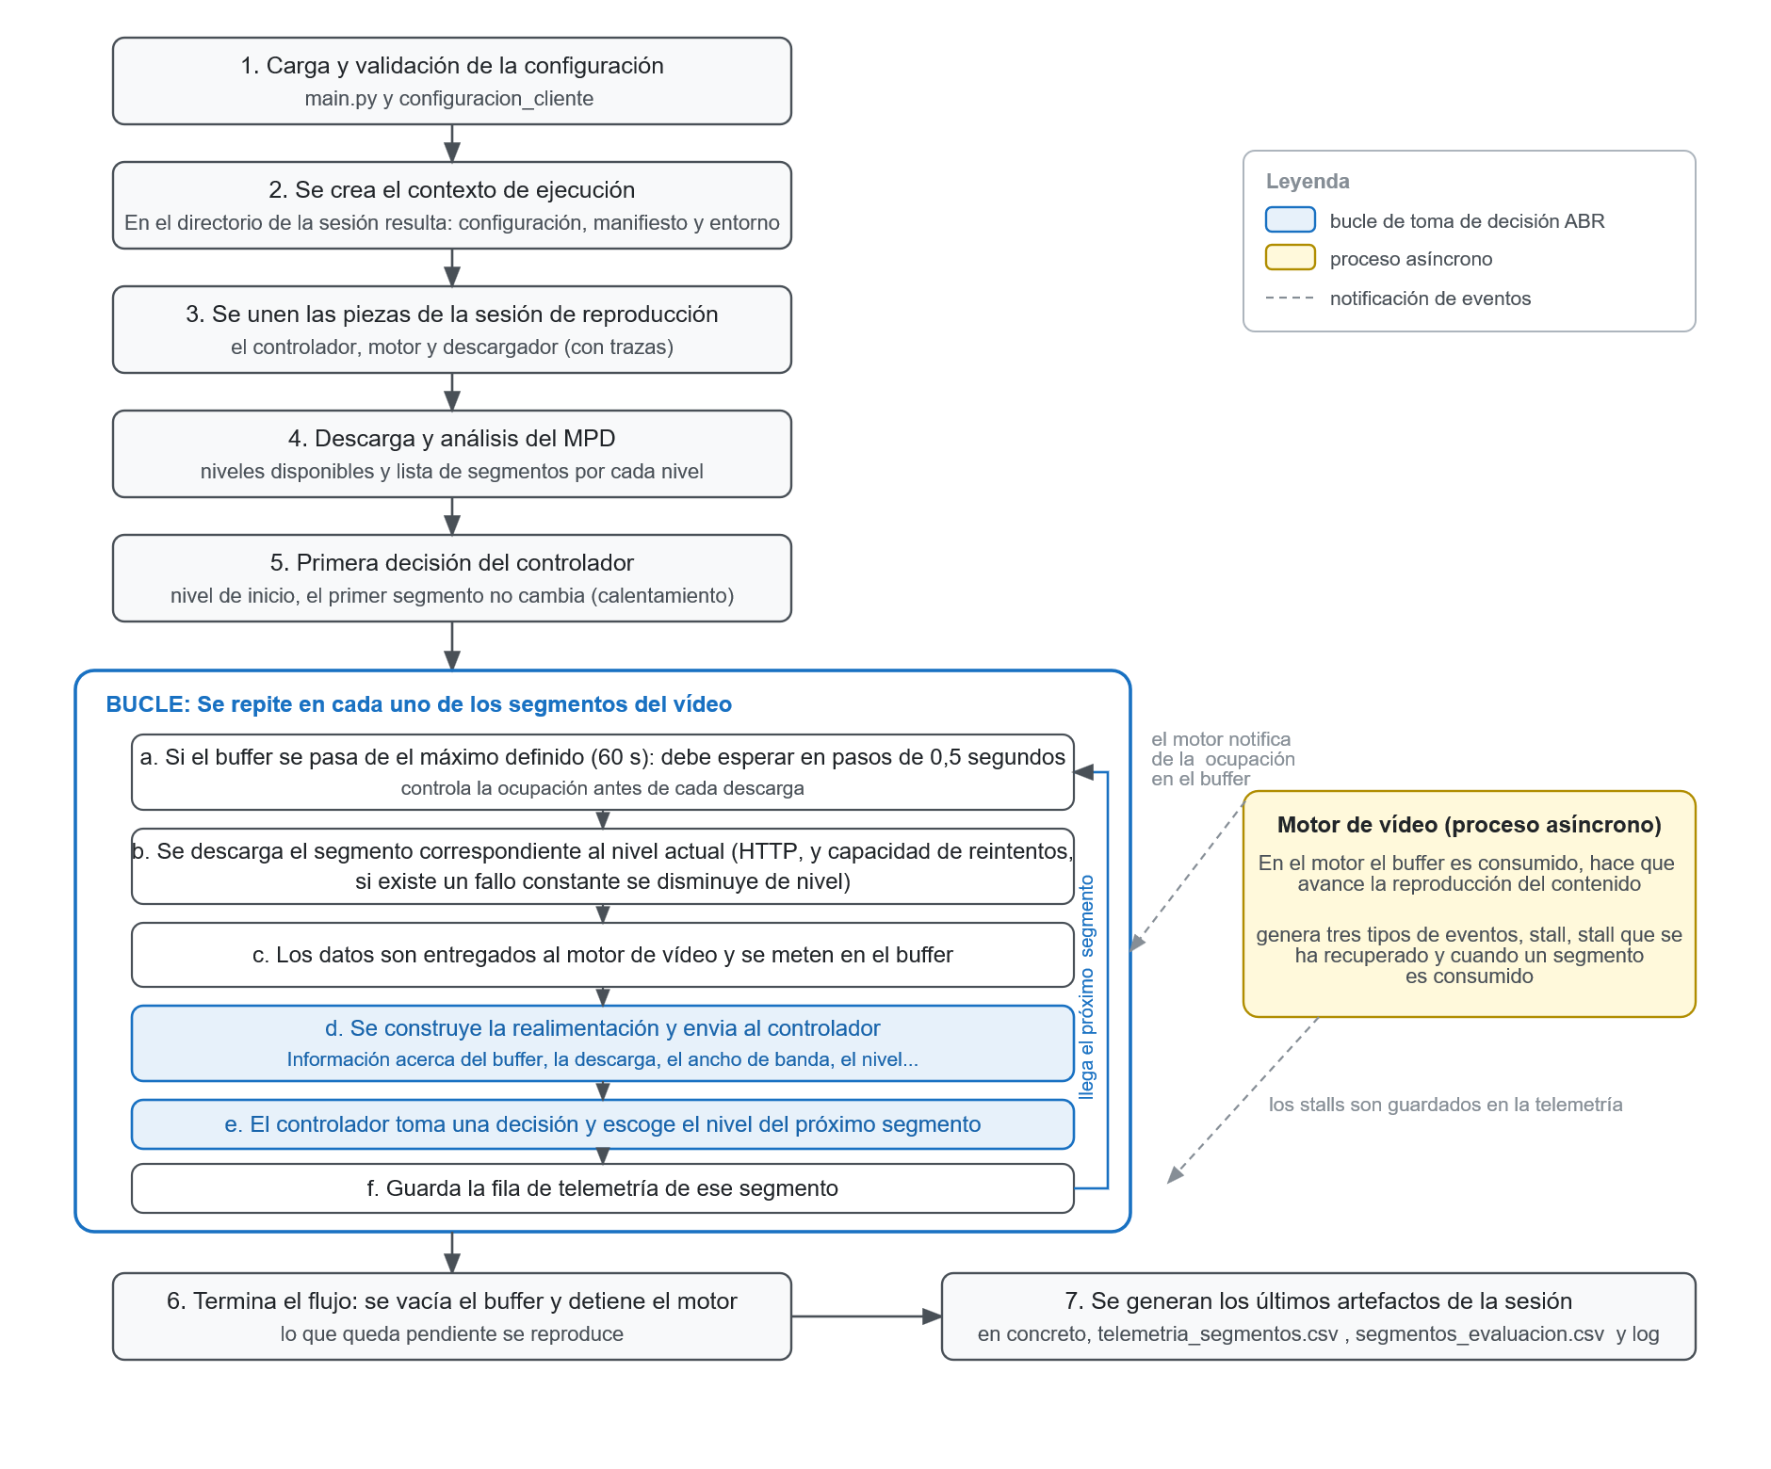
Figura 4.2: Flujo estándar de la sesión de reproducción. El proceso se repite por cada segmento de vídeo; los eventos que suceden en el motor (parada y recuperación) se guardan de manera asíncrona en el fichero de telemetría.
Podemos justificar dos decisiones tras esta visión global. La primera de ellas es desarrollar un cliente propio en vez de emplear uno existente [dashjsRefClient], [shakaPlayer]: en los objetivos del trabajo se puede ver cómo se requiere del control absoluto sobre el bucle de decisión, la telemetría y la red, todas ellas difíciles de garantizar sobre un código ya existente y que puede cambiar con el tiempo; en el capítulo 2 se desarrolla esta comparativa. La segunda hace referencia a la neutralidad del cliente de cara al controlador: el reproductor es ignorante ante el algoritmo que tiene delante; solo le proporciona la realimentación que se ha acordado previamente y este recibe una tasa objetivo. Esta frontera, que se halla definida específicamente en el apartado 4.5, es la que da pie y habilita que la comparativa del capítulo 6 concluya las diferencias en el comportamiento solamente al algoritmo de adaptación.

4.2. Diseño del analizador del manifiesto (MPD)
El manifiesto MPD (Media Presentation Description) es el punto de comienzo en la sesión de reproducción, este documento de formato XML señala el contenido disponible [iso23009_1_2022]. El cliente se fija en tres elementos del documento: las diferentes calidades (dicho de otro modo, las representaciones existentes y su tasa binaria), el cómo localizar los segmentos (las rutas a el segmento correspondiente a la inicialización del vídeo y los segmentos de este), y la información referida al tiempo (cuánto dura cada segmento y el contenido en su conjunto). El módulo que da solución a estas tareas y consigue aislar al resto del cliente de la información relacionada con el XML es el analizador de MPD.
Este diseño es conservador con el orden jerárquico del estándar: dentro de un MPD se encuentran uno o más periodos (Period); los periodos contienen a su vez grupos de adaptación (AdaptationSet), uno para cada contenido existente; y es en cada conjunto donde se contienen las diferentes representaciones (Representation), que hacen referencia a las versiones del contenido alternativas con diferentes tasas binarias [stockhammer2011dash]. En cada representación, el módulo recoge los parámetros o atributos que el cliente solicita (tasa de frames, resolución, tasa binaria… ) y dispone la lista definitiva con todos los segmentos.
Una de las partes más sensibles o complejas respecto al diseño de este módulo es el direccionamiento de segmentos, dado que el estándar es capaz de aceptar distintos esquemas. El analizador MPD acepta tres esquemas de los comunes en manifiestos estáticos:
Lista explícita (SegmentList): la URL tanto del segmento de inicialización como la del conjunto de los segmentos son enumeradas por el MPD. El módulo simplemente transita la lista.
Plantilla (SegmentTemplate): El documento crea diferentes variables en una plantilla de URL ($RepresentationID$, $Number$, $Bandwidth$) y sus parámetros temporales (timescale, duration, startNumber). El número total de segmentos es calculado a raíz del tiempo que dura cada periodo y despliega la plantilla para obtener todas las URL. Este esquema de contenido es justamente el que se emplea en el trabajo: los MPD creados para la experimentación usan la plantilla que contiene $Bandwidth$ y $Number$; respecto al contenido a 30 frames por segundo, se usa timescale 15360 y duration 61440, o lo que es lo mismo, segmentos de 4,000 segundos precisos (Paseo a 60 fps usa timescale 60000 y duration 240000, también 4,000 s; Blender a 60 fps conserva 15360 y 61440).
Fichero único con índice (SegmentBase): las representaciones están en su totalidad en solo un fichero y el MPD señala el rango de bytes al que corresponde su índice (sidx) [iso14496_12_2015]. El módulo descarga solo ese conjunto de bytes y el tiempo que dura cada subsegmento. Con este esquema es posible la reproducción en ficheros separados de contenido no segmentado.
Tras esto, restan dos puntos relevantes para dar el diseño por cerrado. En primer lugar, la resolución de las direcciones URL: en el MPD estas direcciones pueden ser relativas, es por eso por lo que el módulo las pasa a absolutas por medio de BaseURL o, en caso de que no existiera, la extrae directamente de la URL del mismo manifiesto, tal y como se expone en las reglas generales de resolución de referencias [rfc3986]. En segundo lugar, la información relacionada con el tiempo: las duraciones totales del documento se hayan expresadas en el formato de duración ISO 8601 (en el contenido principal, Paseo a 30 fps, PT0H10M0.100S: diez minutos más una décima de segundo; cada vídeo del experimento lleva la suya: PT0H10M34.600S en Blender a 30 fps y PT0H10M0.000S en Tears of Steel) y el módulo las cambia a segundos; si el esquema de direccionamiento no posee la duración precisa de cada segmento, la duración del periodo es repartida de manera uniforme, añadiendo al último segmento el tiempo que resta.
Como resultado del análisis se obtiene una estructura neutra de datos: la lista de los periodos, cada uno de ellos con sus correspondientes conjuntos de adaptación y, en su interior, las representaciones junto a sus propiedades, la URL que señala la inicialización del contenido, la lista de todos de todas las URL de los segmentos que conforman el vídeo, su duración y, si fuera necesario, los rangos de bytes del esquema correspondiente. El reproductor recibe esta información, las diferentes representaciones son dispuestas de manera creciente en forma de escalera de niveles a partir de la tasa binaria, el MPD no se vuelve a manipular en todo lo que queda de sesión. Así, el análisis del manifiesto se mantiene como una pieza modular y sustituible: la interfaz del módulo podría reducirse a dos tareas u operaciones (cargar el manifiesto MPD y sacar como salida los periodos), quedando definida en una clase base donde la implementación DASH concreta la hereda.
En la Figura 4.3 se resume este proceso mostrando un ejemplo del MPD real usado en el experimento, en la Tabla 4.2 se detalla que información concreta se saca y cuál es su función para el cliente.
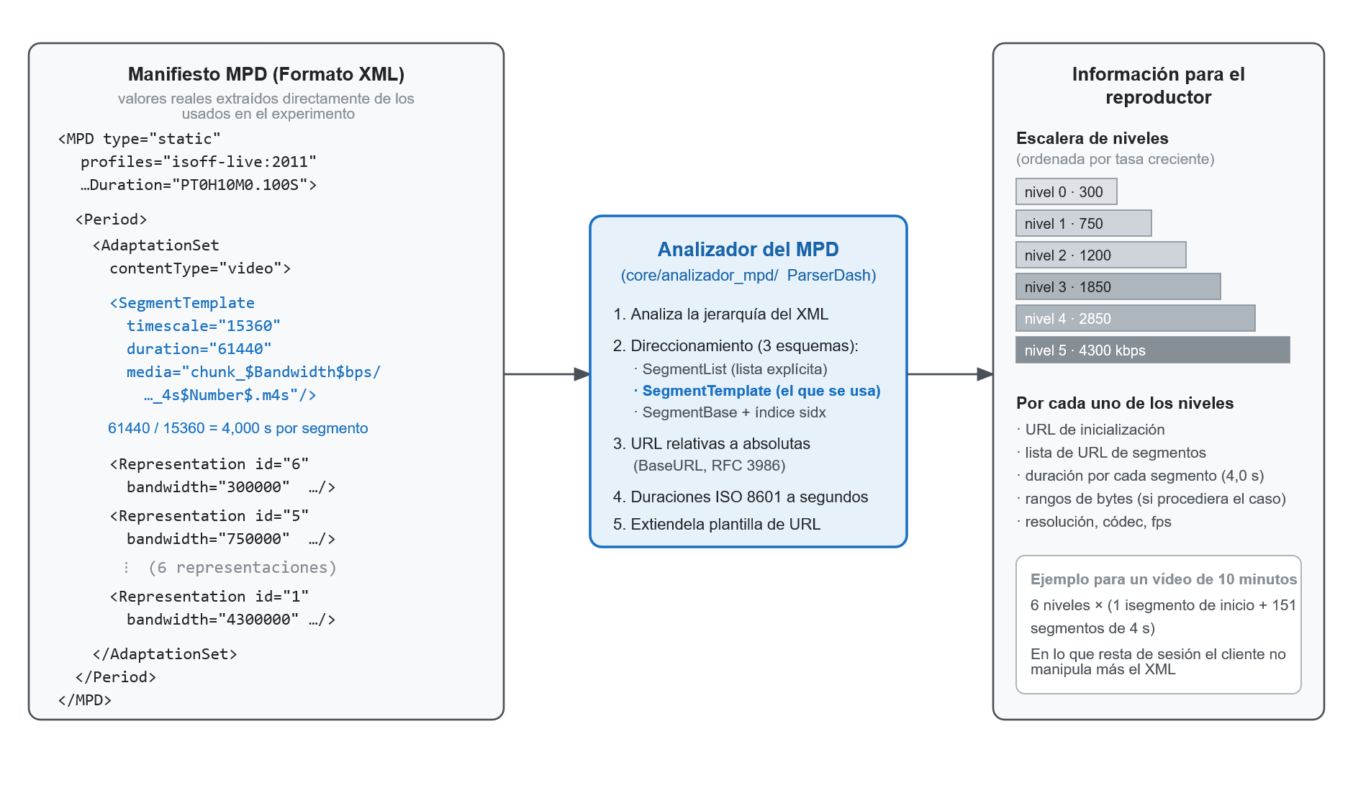
Figura 4.3: Análisis del MPD: se observa la jerarquía del XML (empleando los valores reales del experimento) y lo que finalmente llega al cliente.
Parámetro del MPD | Información | Uso en el cliente
MPD@type, @profiles | Tipo de manifiesto (estático) y perfil dash empleado | Saber que está frente a una sesión de vídeo bajo demanda
MPD@mediaPresentationDuration | Duración completa del vídeo | Número de segmentos totales y fin de la sesión de reproducción
Representation@bandwidth | Tasa binaria nominal | Para crear la escalera de niveles; se usa como entrada de la decisión ABR
@width, @height, @codecs, @frameRate | Características varias de cada representación | Registros y telemetría
SegmentTemplate@media + $Number$, $Bandwidth$ | Plantilla de URL | Para generar las URL de descarga
SegmentTemplate@initialization | Dirección del segmento de inicialización | Sirve para que el descodificador sepa cómo interpretar el contenido
SegmentTemplate@timescale, @duration, @startNumber | Duración de los segmentos y como se numeran | Planificación del tiempo y gestión del buffer
SegmentList / SegmentURL@media | Lista directa de segmentos | Otro tipo de direccionamiento
SegmentBase@indexRange + caja sidx | Índice de los subsegmentos | Agrupaciones de bytes y duraciones por cada subsegmento
BaseURL | Dirección principal del MPD | Para convertir URL relativas en absolutas
Tabla 4.2: Información que se extrae del MPD y que uso se le da en el cliente.

4.3. Diseño de la descarga de segmentos y la gestión del buffer
Son dos las piezas que impulsan los datos, las cuales se encuentran situadas entre el analizador de MPD y el motor de reproducción: el descargador de segmentos, que recoge el contenido del servidor, y el buffer, que apacigua la diferencia entre ritmo de descarga y ritmo de consumo del vídeo. El diseño de estos módulos tiene una correlación muy alta con la calidad de las mediciones que se van a realizar, por lo tanto, este apartado contiene un objetivo doble, se busca tanto el carácter funcional como experimental.
Descargador. Se encarga de hacer las peticiones HTTP de los segmentos de vídeo encima de una conexión persistente, la cual es reutilizada durante todo el transcurso de la sesión [rfc9110], [rfc9112]. En cada petición se encuentran tres cabeceras, que han sido configuradas de manera deliberada para que la medición sea fidedigna:
- Accept Encoding: identity: la compresión al vuelo es desestimada, es decir, el servidor no comprime el segmento antes de enviarlo por la red, así los bytes que se reciben coinciden completamente con el tamaño original del segmento.
- Cache Control: no cache y Pragma: no cache: siempre se solicita contenido nuevo, evitando de ese modo una caché intermedia [rfc9111] que pueda contaminar los tiempos de descarga, haciendo que parezcan más rápidos de lo que realmente son.
- Connection: keep alive: la misma conexión es empleada para todos los segmentos, de manera que, de nuevo, las mediciones temporales no quedan falseadas por pagar de manera reiterada el coste de una nueva conexión en cada petición.
Debido a la existencia del esquema de direccionamiento por fichero único, el cual fue explicado en el punto 4.2, este módulo también acepta peticiones de rangos de bytes (con la cabecera Range), aplicando un tiempo límite por petición de 10 segundos. En cada descarga, en conjunto con los datos, se devuelve un informe con la información del tamaño recibido, código de estado y tiempo total usado. Es justo de esa relación tamaño-tiempo de la que se calcula la medida del throughput observado que sirve como alimento para la fase de realimentación del controlador (apartado 4.5).
Dos niveles de robustez. Para los errores en la descarga son empleadas dos capas con distinta responsabilidad. La primera de ellas es la del mismo descargador: si se enfrenta a un fallo de transporte (error en la conexión, en el servidor, tiempo agotado) vuelve a intentar la misma petición hasta un máximo de veces, el cual se puede configurar, con una pausa corta entre cada intento. La segunda capa la constituye el bucle de sesión: si la descarga continúa fallando, el reproductor espera con una pausa que se duplica en cada intento, de 1 s a un tope de 10 s (1, 2, 4, 8, 10), una vez agotados seis intentos, baja un nivel y repite el ciclo de seis intentos; solo cuando el fallo persiste ya en el nivel más bajo, el segmento es abandonado y se salta al siguiente. Este diseño separado deja a la política de recuperación (lo que se hace cuando la red no responde como se espera) fuera del código de transporte (como se piden los bytes).
El descargador es, a su vez, el punto de entrada de la emulación de red: cuando una sesión corre bajo condiciones controladas, es sustituido de manera transparente (el resto del cliente no tiene por qué saber que el descargador ha sido modificado, no distingue sesiones emuladas de sesiones reales) y el caudal efectivo es limitado en función de las trazas de red con su ancho de banda real. El diseño de esta parte se expone en el apartado 4.7.
Gestión del buffer. El buffer de reproducción no se modela en función de los bytes, sino que, en su lugar es modelado por tiempo de vídeo almacenado: lo que nos atañe para ser capaces de detectar paradas es ver cuántos segundos del vídeo quedan todavía por reproducir. Este esquema hace referencia al comúnmente conocido como productor-consumidor: el bucle de la sesión se encarga de poner en cola los segmentos descargados y el motor de reproducción los agota a velocidad real. Existen dos reglas que se decretan sobre ese esquema:
- Tope de ocupación (60 s): antes de que dé lugar la descarga de cada segmento, el cliente mira la ocupación en el buffer; si el máximo es superado, espera dando pasos cortos (0,5 s por defecto; 0,01 s en la evaluación, para no retrasar la siguiente descarga) hasta que el umbral baje. Ese límite acota los consumos de memoria y de red, evitando de ese modo que un controlador con política conservadora solucione la sesión descargando de golpe todo lo que pueda: con esta regla definida, todos los controladores compiten bajo el mismo compromiso entre calidad y peligro de parada en la reproducción.
- Parada por agotamiento (stall): cuando el buffer llega a un vacío, la reproducción es detenida por el motor y lo registra mediante dos eventos (inicio de la parada y final de la parada). Son justamente esas paradas el componente de rebuffering, el cual castiga a la medición de la calidad de experiencia relatada en el capítulo 6.
Cuando ya no quedan más segmentos de vídeo, el cliente indica el final del flujo y agota el contenido del buffer: dejando que el motor consuma lo restante, tiene configurado un límite temporal como medida de seguridad, previo al cierre de la sesión de manera ordenada.
Cada uno de los parámetros que incluye este apartado se pueden configurar para cada sesión a través del documento de configuración; la Tabla 4.3 que se muestra a continuación recopila sus valores por defecto y, cuando difieren, los fijados en la evaluación del capítulo 6. En cuanto a la Figura 4.4 esta resume el diseño del buffer con sus respectivos umbrales.
Parámetro | Valor por defecto (en la evaluación, si difiere) | Función que desempeña
Límite del buffer | 60 s | Máxima ocupación posible, si se supera se pausa la descarga
Paso de espera | 0,5 s (0,01 s en la evaluación) | Tiempo de espera cuando el buffer se llena
Tiempo máximo por petición | 10 s | Tiempo para las peticiones colgadas
Reintentos de transporte | 3 | Reintento inmediato en una misma petición
Intentos por segmento | 6 | Si se agotan, se baja la calidad
Espera entre intentos | 1 s hasta 10 s, duplicándose | Retroceso con carácter exponencial
Ventana de arranque (preroll) | 10 s (0 en lo que respecta a evaluación) | Señala los primeros instantes solo como fase de arranque en la telemetría (apartado 4.6)
Cola mínima del motor para arrancar o reanudar | 1 s (0,1 s en la evaluación) | Segundos de vídeo en cola que exige el motor para empezar y para salir de cada parada (apartado 4.4)
Tabla 4.3: Parámetros empleados en la descarga y el buffer, con los valores por defecto usados en el capítulo 6.
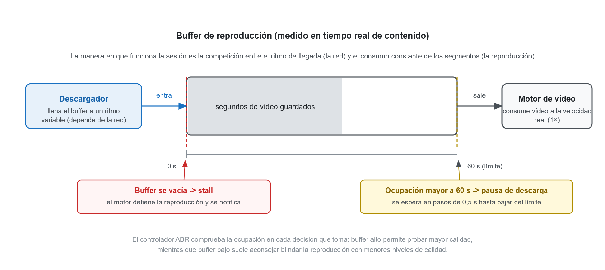
Figura 4.4: Diseño del buffer de reproducción: el descargador le envía a un ritmo variable (en función de la red), el motor lo vacía a velocidad real, y dos límites orquestan la dinámica (parada cuando se vacía y pausa en la descarga al superar el límite de 60 segundos).

4.4. Diseño de los dos motores de reproducción
El buffer debe ser consumido para reproducir el contenido, el motor de reproducción se encarga de esta tarea: una vez ha recibido los segmentos descargados, hace que el tiempo de reproducción del vídeo avance y también se encarga de notificar las paradas. En el modelado del sistema, el papel del motor como tal tiene una doble función. La primera de ellas consiste en finalizar el ciclo relacionado con el streaming (dado que sin consumo no hay necesidad de manejar un buffer). Por otra parte, es el lugar de origen de los stall o paradas en la reproducción (las cuales son vitales para el cálculo de la métrica de calidad que se realiza en el capítulo 6): por lo tanto, el evento de rebuffering no es medido en la descarga, si no que todo ocurre en el motor.
Un contrato para ambos motores. Este diseño estipula cinco operaciones comunes a modo de interfaz para ambos motores, estas son: empezar y detener la reproducción, poner en cola un segmento junto a su duración, verificar cuán de ocupada se encuentra la cola (en unidades de tiempo y memoria, segundos y bytes) y pedir que el motor le notifique de sus eventos, es decir, suscribirse a los mismos. Encima de esa interfaz común hay dos implementaciones que pueden ser intercambiadas: un motor que simula la reproducción y otro basado en GStreamer que si reproduce el contenido de manera real como los clientes de vídeo que se pueden encontrar comúnmente. Para el reproductor no existe distinción, él no sabrá si se está usando uno u otro; la elección de su uso se define en la configuración. Los mismos eventos son notificados por los dos motores, estos conforman a su vez el contrato de observación en la reproducción:
- segmento en cola y segmento consumido, marcan la vida de los segmentos en el buffer.
- parada (stall) y recuperación, junto a un identificador y el tiempo que ha durado la parada medida por el reloj del sistema.
- final de la reproducción, cuando ya no queda nada de contenido que consumir.
Motor simulado: el empleado en la evaluación. En esta implementación la cola se consume a velocidad real (1x) a través de su propio hilo: para el segmento que va en cabeza, es decir, el primero de la cola, descuenta el tiempo que ha pasado en el reloj, de manera que no decodifica los bytes. Solo da lugar el comienzo de la reproducción cuando se llega en la cola a un mínimo configurable (1 s por defecto; 0,1 s en la evaluación, para que el arranque y la salida de cada parada dependan de la red y no del umbral); si el buffer se queda sin contenido y se vacía, se entra en estado de parada, manda la notificación, y no retoma la reproducción hasta volver a acumular ese mínimo, lo cual añade una histéresis realista en la recuperación, eso quiere decir que el criterio para entrar en el estado de parada y para salir de él difieren. El reloj del sistema es quien marca la duración de las paradas, de este modo el rebuffering siempre corresponde al tiempo real que ha transcurrido.
Por la validez del experimento, este es el motor seleccionado para toda la fase de evaluación del capítulo 6, las razones detrás de esta decisión son: separa la medida de la capacidad y la decodificación del sistema. Dado que la evaluación corre en una máquina virtual sin aceleración gráfica; si un motor tuviera que decodificar todo el contenido, en buena parte los stall podrían verse producidos debido a ese coste de decodificar el contenido y no a la red, en ese caso el experimento no estaría evaluando de manera justa a los controladores, si no que en su lugar se estaría midiendo la potencia del sistema. Haciendo uso de este motor ponemos el foco exactamente dónde nos interesa, sin contaminar las mediciones: la red, el buffer y la decisión tomada. Como se ha dicho en varias ocasiones, la sesión sucede sin aceleración, el tiempo avanza a velocidad real, las paradas duran lo que tienen que durar, por ejemplo, para una sesión de 30 segmentos de 4 segundos cada uno, la sesión duraría alrededor de dos minutos de reloj, a lo que habría que sumarle los posibles tiempos de parada.
Motor GStreamer: la decodificación real. Esta segunda implementación crea a través de GStreamer [gstreamerDocs] un pipeline multimedia real, dentro de Python por medio de PyGObject [pygobjectDoc]: todos los segmentos son inyectados por medio de la aplicación (appsrc), son demultiplexados, el flujo H.264 es analizado, y de manera opcional, el vídeo es decodificado y se muestra por pantalla; la salida después de demultiplexar también se puede descartar opcionalmente, reproduciendo así sin coste de decodificación. En cuanto a la ocupación y las paradas, son calculadas en la cola real del pipeline y son notificadas con el contrato de eventos que se explicó con anterioridad.
El objetivo en el proyecto de este segundo motor es el de verificar: es la prueba de que el cliente efectivamente es un reproductor válido (puede presentar el contenido descargado, con el audio previamente eliminado en la fase de preparación del contenido para aislar el problema ABR) y se usa como contraste respecto al motor simulado en pruebas de funcionalidad, corriendo las mismas sesiones que él con igual telemetría. En contraparte, la evaluación formal es independiente a este motor.
La Tabla 4.4 compara ambos motores y el papel que desempeñan en el trabajo.
Aspecto a comparar | Motor simulado sin decodificación | Motor basado en GStreamer
Consumo del buffer | Se descuenta a velocidad real 1x | Pipeline multimedia real (appsrc, demux, H.264, sink)
Detección de paradas | Cuando la cola se vacía, el reloj mide la duración | Con la cola real del pipeline
Dependencias | No tiene (usa la biblioteca estándar) | GStreamer, PyGObject (en Linux)
Desempeño en el proyecto | La evaluación formal del capítulo 6 | Verificación funcional del cliente con reproducción real
Razón detrás | Confina la medida del coste de decodificación, es un comportamiento predecible | Para ver que el cliente es capaz de reproducir contenido real
Tabla 4.4: Comparación de los dos motores de reproducción y papel que desempeña cada uno.

4.5. Diseño de la interfaz común de los algoritmos ABR
La meta de este sistema es poder establecer comparaciones justas entre todos los algoritmos de adaptación. Tal requerimiento solo puede asegurarse si la misma información es observada exactamente igual por todos los controladores y deciden por medio del mismo canal. Esta sección expone esa frontera: que es visible para los controladores, que información devuelve y cuáles son las garantías que fija el cliente en torno a la decisión.
El contrato de realimentación. Volviendo al bucle de sesión, allí, en cada una de las iteraciones el reproductor genera un diccionario de realimentación con un grupo fijo de veinte claves, se usa siempre ese conjunto y en el mismo orden. El contenido de estas podría separarse en cuatro bloques (Tabla 4.5): el estado en el buffer, la escalera de calidades, el resultado de la última descarga realizada y la progresión de la sesión. La forma en la que se calcula el ancho de banda es simple de manera intencionada (peso de la descarga más reciente entre el tiempo de descarga): las estrategias que calculan esta estimación de una forma más sofisticada, como por ejemplo los modelos predictivos o las medias armónicas, corresponden a cada controlador por individual, no al cliente, con este sistema se permite a cada algoritmo emplear la misma señal bruta que define el diseño original, por ende todos juegan con los mismas reglas, aislando así la diferencia del desempeño directamente a los algoritmos, que es donde recae la evaluación.
También es relevante poner el foco de atención sobre lo que excluye el contrato. El controlador no sabe nada sobre la identidad ni el grupo experimental de la traza de red que se encuentra en reproducción en ese instante, tampoco nada acerca de la dureza de la ventana, ni razonablemente sobre el futuro del throughput. Solo se fija en aquello que podría ver un reproductor en un despliegue real. Esta condición se haya impuesta de tal manera que no depende de que algo recuerde respetarla, la misma arquitectura del sistema bloquea el acceso a esa información, se dice por lo tanto que está establecida por construcción: la realimentación es producida en un solo lugar del código y el sistema filtra los datos permitidos de manera automática. Esta restricción se convertirá en uno de los aspectos más importantes para garantizar la validez comparativa del capítulo 6.
El ciclo de decisión. Las cosas que tiene que hacer un controlador quedan reducidas a solo dos operaciones. En primer lugar, obtener la realimentación. En segundo lugar, calcular la acción de control, lo que viene siendo una tasa de bits continua en bytes por segundo como objetivo. Es a posteriori cuando el reproductor convierte ese valor en un nivel específico del abanico de calidades por medio de una cuantización equivalente para todos los controladores: el escalón más alto con la tasa nominal que no rebase el objetivo es el elegido. Se devuelve solo una tasa, en vez de enviar directamente un nivel, esta decisión de diseño puede presentar dos ventajas: los algoritmos clásicos que están definidos en la literatura se pueden trasladar tal y como aparecen descritos en sus artículos, dado que hablan en términos de tasa y no de nivel; el otro beneficio es que el redondeo a nivel (la decisión de traducir la tasa en un nivel de la escalera de calidades) es igual para todos, esta centralizado y no se repite para todas las implementaciones.
Además, el contrato acepta de manera opcional una extensión: es posible que un controlador solicite una extensión de la realimentación, y en el caso de que exista, el reproductor la invoca. El controlador propuesto emplea esta ampliación para añadir a la telemetría sus entradas de contexto y diagnósticos internos, el objetivo detrás de ello es poder analizar después de manera más precisa como se está desempeñando el modelo. Por lo tanto, los demás controladores no hacen uso de ella y no se ven afectados: se añade capacidad de observación sin cambiar la interfaz común.
El registro de los controladores. Existe un registro central donde todos los controladores disponibles se declaran, este registro atribuye una clave de configuración con la función que se encarga de crear cada implementación. El controlador es instanciado por el cliente a través del nombre usando el fichero de configuración, junto a sus parámetros; para añadir un nuevo algoritmo se debe implementar la interfaz e inscribir la entrada, sin necesidad de modificar el reproductor. El registro cuenta con nueve entradas: uno basado en la tasa de bits, dos basados en el buffer (BBA [huang2014bba] y BOLA [spiteri2020bola]), el MPC y su versión robusta en la forma canónica de Yin et al. [yin2015mpc] y del código de Pensieve [mao2017pensieve] (horizonte de cinco segmentos, QoE lineal, tamaños reales, error frente a la media armónica), el controlador propio propuesto en este trabajo y tres variantes de ablación que comparten su planificador y cambian solo la predicción (solo la mediana de la red; cuantiles fijos sin red; cuantiles de las últimas descargas sin red). En la evaluación corren ocho: todos salvo el MPC no robusto. Los diseños de estos algoritmos se ponen en contexto en el capítulo 2 y su implementación se expone en el capítulo 5.
Respaldo para controladores con modelo predictivo. Si tan solo contásemos con algoritmos deterministas, la interfaz descrita sería suficiente, pero dado que contamos con un controlador que decide empleando un modelo de predicción, se introducen nuevos riesgos para tener en cuenta: una acción sin sentido puede producirse, como elegir un nivel imposible, emplear demasiado tiempo o errar al cargar el modelo. El diseño está planteando para que en ese caso se añada una capa de seguridad sobre la decisión, cuenta con varios mecanismos: una máscara que describe las acciones válidas y comprueba que la acción escogida pertenece a una representación real y permitida (si la acción no pasa la máscara, decide el respaldo; la acción válida más baja queda como último recurso si el respaldo también falla); el MPC robusto canónico como respaldo, creado junto al propio para el mismo vídeo y alimentado con toda la realimentación de la sesión, de modo que su historial está completo si tiene que decidir; entra si el modelo falla, si la acción no es válida o si la inferencia supera 50 ms; y la carga del paquete del modelo predictivo con comprobación de integridad al crear el controlador, antes de la sesión; si falla, se reintenta en cada decisión y mientras decide el respaldo. La telemetría registra el resultado por cada decisión tomada, de manera que la fase de evaluación puede extraer cuantas veces decidió de verdad el modelo. La base del diseño es que nunca se da el caso en el que se invalida una sesión por un controlador con modelo predictivo: en el caso peor, la sesión sigue su curso con el sistema de respaldo, y este suceso quedaría registrado. Los detalles de esta implementación son detallados en el capítulo 5 junto a el controlador propio.
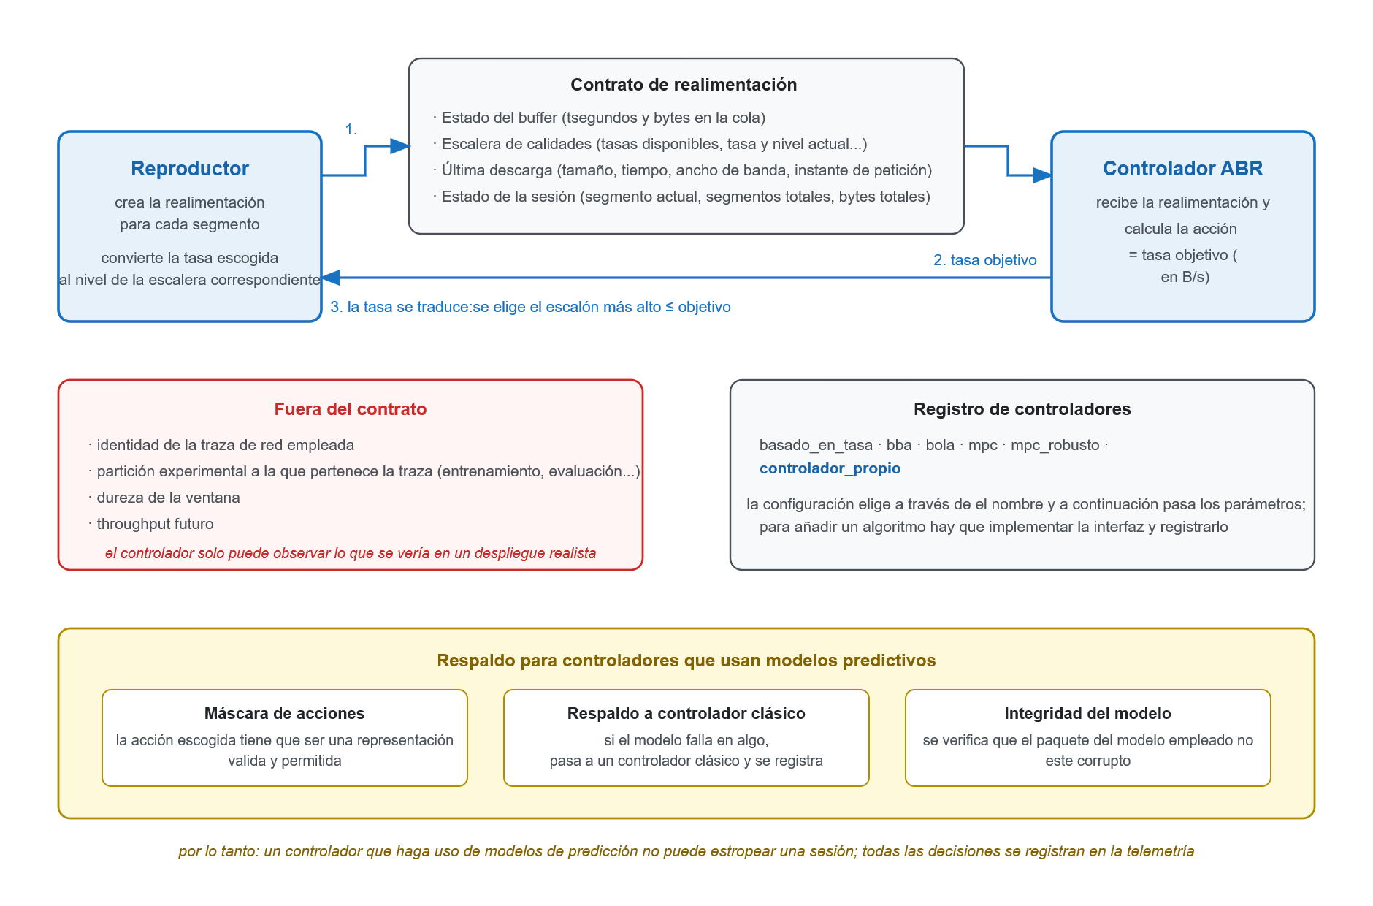
Figura 4.5: Interfaz común a todos los controladores: un contrato de realimentación (dividido en cuatro bloques), proceso de decisión con cuantización en un solo punto del código, información descartada por razones de diseño y respaldo para controladores que usen modelos predictivos.
Los cuatro bloques | Claves | Aporte en la decisión
Estado del buffer | ocupación en segundos y bytes | margen existente antes de que ocurra una parada
Escalera de calidades | tasas disponibles, tasa y nivel del momento actual, nivel máximo y mínimo, duración en segundos del segmento | El grupo de acciones disponible
Última descarga realizada | tamaño, tiempo usado, estimación base del ancho de banda, instantes en los que sucede la petición | La señal de red que se observa
Estado de la sesión | índice de cada segmento y bytes acumulados | En que punto está la sesión y cuanto le resta para finalizar
Tabla 4.5: Los cuatro bloques del contrato de realimentación que el reproductor envía al controlador en cada una de las decisiones.

4.6. Diseño de la telemetría y el registro en las sesiones
La implementación que permite hacer de vínculo entre la ejecución de una sesión y la evaluación posterior de resultados es la telemetría. Como se ha comentado, por decisión de diseño, la evaluación correspondiente al capítulo 6 en ningún caso mira dentro del cliente: todo lo que necesita usar se recopila en los archivos generados al finalizar una sesión. Viendo esto es fácil darse cuenta de que la importancia de este contrato es equivalente al expuesto en el capítulo anterior: básicamente define cual es la información que se guarda al término de una sesión de reproducción.
Artefactos generados por sesión. En cada sesión, un directorio con seis archivos es generado: un documento con información acerca del estado definitivo de la sesión (si está completa, si ha resultado fallida…), una copia de la configuración empleada en esa sesión, información acerca del entorno, el texto que se registra mientras corre la ejecución y un par de ficheros CSV: el registro principal o telemetría de los segmentos, y un resumen de estos para su evaluación. Haciendo uso de los archivos de la configuración resuelta o del manifiesto que contiene la información de la sesión, es posible auditarla y repetirla desde sus propios artefactos si fuera necesario.
Esquema del registro principal. Existe una fila de telemetría por cada uno de los segmentos del vídeo, su cabecera está conformado por cinco bloques de orden invariable (Tabla 4.6): el identificador de la fila, la realimentación que fue recibida en ese momento por el controlador (eso implica que se registra cada una de las claves relatadas en el apartado anterior 4.5, cada una con un prefijo que permite identificarlas), para la descarga de cada segmento se guardan también los metadatos, un bloque compuesto por columnas derivadas y por último las mediciones correspondientes a los stall. La fiabilidad del esquema se soporta sobre estas decisiones: para empezar, la cabecera es validada en el momento de su construcción, usa nombres únicos, y cada una de las filas se valida también al escribirse, deben tener una longitud exacta: si se produce algún desacuerdo se paraliza la sesión de reproducción junto a un error, así no se produciría un fichero erróneo o corrupto. La otra decisión es que, a raíz de las claves, y de manera dinámica las cabeceras son construidas: si se da el caso documentado en el capítulo anterior, en el que un controlador que hace uso de un modelo de predicción y solicita la extensión de la realimentación, unas columnas adicionales se añaden de manera automática. De modo que el controlador propio puede incorporar su información a los registros y ser auditada a posteriori.
Al registrar toda la realimentación, se obtiene una visión global y metodológica, si se produjera el caso en que una decisión suscita dudas, al contener el registro de todo lo que visualizó el controlador en cada paso, la situación puede ser replicada y analizada en busca de la discordancia con facilidad.
Guardado en diferido de las filas. Como es de suponer, las filas solo son escritas cuando llega la notificación por parte del motor de que el segmento ya se ha consumido y no antes. La razón detrás de esto son los stall: estos suceden en el momento de la reproducción, en consecuencia, la fila de cada uno de los segmentos debe mantenerse a la espera de ese evento. Durante ese instante en que la fila espera, se llena mientras con la decisión escogida por el controlador después de ese segmento (tasa de bits objetivo, nivel seleccionado y tiempo o latencia en tomar la decisión). Por consiguiente, el registro guarda y documenta en cada fila, la situación actual, la decisión que se toma y los efectos sufridos en la reproducción. Cada parada se apunta al segmento que el cliente está esperando descargar, que es el que falta en el buffer. Las paradas que empiezan cuando ya no queda nada por descargar son el vaciado final y se ignoran: la sesión las distingue por estado, no por posición, y la fila del último segmento se conserva como las demás.
Clasificaciones de fase. En cada fila hay dos tipos de clasificaciones que se complementan en el transcurso de la sesión de reproducción:
- Fase de evaluación (tiene carácter determinista, se basa en la posición, si quisieras determinar la fase solo habría que mirar el instante o segmento preciso): es capaz de distinguir las etapas de inicialización, el arranque de la sesión, es decir, los primeros segundos que hacen referencia a la ventana de preroll relatada en el apartado 4.3, el warming o calentamiento, lo que viene siendo el primer fragmento que no ha sido seleccionado aún por el controlador, la etapa donde se produce un régimen estable; el vaciado final no genera filas y se trata como un estado de la sesión. Como es de esperar solo los segmentos que forman parte de la etapa del régimen estable, son seleccionados para ser evaluados, de ese modo la medida objetiva de calidad no cuenta los regímenes que tienen estados transitorios, es igual para todos los controladores.
- Fase de buffer (tiene carácter descriptivo, solo describe lo que sucede, y es dinámica, mira cómo evoluciona la ocupación en el buffer respecto al tiempo): existen los estados de llenado, estable, vaciando o atascado, un detector clasifica cada uno de los instantes usando esos estados y la evolución de la ocupación en el buffer (1,2 segundos es el tiempo límite en el buffer para detectar un atasco; para que el sistema registre un cambio de situación, el evento debe mantenerse al menos por un periodo mínimo). Ambas columnas se comportan solo como etiquetas y no cumplen la función de filtrar contenido, son usadas después en el análisis.
El fichero de evaluación. En conjunto con el registro se produce otro CSV, también con una fila por segmento y un total de siete columnas (el índice, si pertenece a la inicialización, a la fase de evaluación, uso para el cálculo o no, tamaño en bytes, tiempo de la descarga y duración del segmento). Es la información que usa el cálculo de la calidad de experiencia, con ella basta para realizar una métrica válida sin emplear el esquema en su totalidad.
Bloque | Contenido | Uso que se le da
Identificación | número índice de cada segmento, marca temporal | Ordenar a las filas
Realimentación (como son 20 claves, 20 columnas) | copia idéntica a lo que ve el controlador | Poder reconstruir cada decisión
Metadatos en la descarga | si es fragmento de inicialización, número de reintentos, instantes de petición, tiempo transcurrido en la sesión | Control o seguimiento de la descarga
Derivadas del cálculo | throughput actual y suavizado o estable, variabilidad de la red reciente, buffer en número de segmentos, registros de cambio de nivel de calidad, decisión de la política del controlador y su cuanto tardo en tomarla, fases, marca de si se usa en evaluación | Análisis y filtrado en momentos posteriores
Paradas | stall y duración total acumulada en ese mismo segmento | Para el rebuffering de la QoE
Tabla 4.6: Los cinco bloques de columnas que constituyen el registro de telemetría de los segmentos.

4.7. Condiciones del experimento: la emulación de red y el perfil real del contenido
Durante una ejecución del experimento hay dos fuentes o factores de carácter variable que gobiernan la sesión de reproducción: la primera de ellas hace referencia a la red, la cual fija el momento en el que los bits llegan, por otra parte, tenemos el contenido, que es quien marca la cantidad de bits que debe llegar para los segmentos. Si lo pensamos, existirían dos modos en los que una descarga pueda parecer que tarda más tiempo, que empeore la red o que el peso de los segmentos, para una comparación justa de los algoritmos, cada uno de estos aspectos es tratado por separado, contando con un sistema propio: la red hace uso de trazas reales de red para su emulación y el contenido queda definido midiendo en el servidor el tamaño de los segmentos.
La reproducción de trazas de red. A partir de una recopilación de 6768 trazas normalizadas de red (con una estructura común: instante temporal, duración y ancho de banda del que se dispone) se establecen las condiciones de red en cada sesión. Esta recopilación o corpus se ha extraído a partir de recursos públicos con mediciones en despliegues reales, tales como: bw fijo del programa de medición de la FCC [fccMeasuringBroadbandAmerica], movilidad 3G [riiser2013commutePath], redes de 4G y 5G [raca2018beyondThroughput4g], [narayanan2020lumos5g] y sesiones de vídeo reales de Oboe [akhtar2018oboe], son un ejemplo de las trazas empleadas, además partiendo del corpus de trazas reales se generó un grupo de trazas sintéticas que servirían solo a modo de diagnóstico. Se ha diseñado un catálogo principal que describe a cada una de las trazas y las clasifica en una de las tres particiones existentes (entrenamiento, validación y evaluación): es importante destacar que todas las trazas que comparten el mismo origen o contexto son recogidas en el mismo grupo, de este modo se evita que a la hora de entrenar el modelo, en la fase de entrenamiento, este haya visto condiciones de red parecidas, para posteriormente volverlas a ver en la fase de evaluación, este evento se conoce comúnmente como fuga de datos y es un riesgo muy relevante a tener en cuenta. La organización en su totalidad del corpus de trazas se especifica en el capítulo 6.
El sistema que se encarga de emular la red propiamente dicha se corresponde con el envoltorio que rodea a la descarga, el expuesto es el punto 4.3. En cada ejecución una ventana de una traza es recibida (en la evaluación, 160 s, con una vuelta de seguridad: si la sesión consume la ventana, la traza vuelve a su inicio una sola vez; una sesión de 30 segmentos consume como mucho unos 145 s), esa traza es consumida por un modelo de red de manera continuada: en el momento que el cliente solicita un nuevo segmento, este modelo incluye a la traza en cada intervalo (se entregan el máximo de bytes que permite el ancho de banda) hasta que el tamaño solicitado se complete, a continuación, devuelve el tiempo de duración de la descarga en base a eso. Cabe remarcar que el segmento es descargado de manera real dentro del servidor, lo que sucede a continuación es que se retiene su entrega, dando lugar a que corra el tiempo de duración que la traza ha dictado. En este sentido es razonable pensar que la conexión entre la máquina virtual cliente y servidor debe ser lo suficientemente veloz para que sea siempre superior a la definida en las trazas, y que no actúe como cuello de botella, el cuello de botella debe ser la red emulada y no la red real que hay detrás. Aun siendo emulación, los bytes del contenido siempre son los reales; la función de la emulación es imponer su temporalidad. Asimismo, conforme la sesión avanza, la posición de la traza también lo hace: el tiempo en el que no se descarga (un ejemplo sería el llenado del buffer) las trazas continúan consumiéndose, como sucedería en una red real, donde independientemente de lo que pase el tiempo no se ve detenido entre peticiones.
Para completar el diseño se hace hincapié en la política cuando el sistema alcanza el final de la ventana de la traza de red y en la documentación en la telemetría de los datos de la descarga emulada: para el primer caso, las condiciones de red nunca son inventadas, si la ventana se agota, la traza se repite desde su inicio una sola vez y, si aun así se agota, la sesión falla y queda marcada, en el otro caso se guardan los datos de la reproducción (posición, muestras empleadas, throughput), permitiendo así el seguimiento completo de las trazas en la sesión.
La emulación está diseñada de tal manera que se aplica solo y exclusivamente al cliente, no directamente en la interfaz de red del sistema operativo. En contraste con otras opciones de reproducción a nivel de paquete [netravali2015mahimahi], se obtiene un determinismo absoluto, modularidad y ejecución del programa sin necesitar permisos especiales, por el contrario, se pierden capacidades tales como el modelado de efectos asociados a niveles mas profundos, como podría ser la latencia o el como se comportan las colas; este tipo de limitaciones se exponen en el capítulo 6. El motivo detrás es citado en la literatura: los resultados que se obtienen a raíz de una simulación heredan los mismos sesgos que tiene el emulador [alomar2023causalsim], de tal modo que esta implementación de la emulación se aproxima tanto como es posible a la física realista y restringe la parte de emulación solo al momento en que llegan los datos, o lo que es lo mismo, la temporalidad de la red.
El tamaño del contenido: tamaños reales frente a la asunción de tasa constante. Normalmente, los controladores clásicos tienen como razonamiento común el CBR o tasa constante de bits (Constant Bit Rate) que expresa el tamaño como el producto de la tasa nominal y la duración del segmento, realmente esa afirmación puede ser considerada falsa si miramos el contenido real. La realidad del contenido es que normalmente en el streaming moderno, la codificación es de tasa variable (VBR o Variable Bit Rate), es decir, que el tamaño de cada segmento depende de cuan de compleja es la escena, en particular, refiriéndose a este trabajo en los vídeos vistos, el coeficiente de variación dentro de una representación está entre 0,05 y 0,19 en los 30 segmentos de una sesión (hasta 0,16 sobre el vídeo completo); en Tears of Steel sube a 0,28–0,31. La media por representación queda cerca del nominal en los vistos (de un 6 % por debajo a un 3 % por encima) y entre un 8 y un 12 % por debajo en Tears of Steel, cuyos dos primeros segmentos son casi negros. Si nos pusiéramos en el papel de un algoritmo cuyo objetivo es planificar descargas, esa desviación o error afectarían justo en el momento que llegasen los segmentos mas grandes y la red fuera al límite.
Por esta razón el sistema no hace suposiciones, el contenido es caracterizado con medidas. Una utilidad de extracción se desplaza mediante HTTP a lo largo de todos y cada uno de los segmentos existentes en el servidor y produce un JSON con la información de los tamaños reales de cada segmento y cada representación, el segmento de inicialización y metadatos. Este contenido es consumido por tres entidades: primero por el entrenamiento del controlador propuesto, su simulador de sesiones de descarga emplea los segmentos con sus pesos de verdad, después el planificador de la ejecución, que realiza la aproximación del tiempo de descarga del próximo segmento usando también el tamaño real, y por último el MPC robusto canónico, que decide con el mismo planificador y los mismos tamaños reales con un único escenario. Cabe destacar ciertos aspectos acerca de la función de esta información en el proceso de aprendizaje: los tamaños reales no se usan como entrada en el modelo predictivo, este solo es capaz de observar y predecir medidas de red; esta información del VBR, por lo tanto, solo forman parte de la física que envuelve a el entorno donde se entrena. A partir de lo anterior se puede concluir que los tamaños reales del vídeo sí forman parte de la generación del entorno de entrenamiento, pero en ningún caso como dato de entrada del modelo ni tampoco como el objetivo último de su predicción, tampoco se puede decir que el modelo haya sido creado específicamente para funcionar bien en un vídeo en concreto, dado que el modelo aprende de distintos y variados patrones VBR, el modelo aprende de una familia de situaciones, es decir, aprende a funcionar bajo ese tipo de condiciones o contenido que viene caracterizado por propiedad VBR concretas. Dicho esto, las situaciones con las que se entrena y aprende el modelo (tiempo que tarda en descargar, estado del buffer) vienen dadas por el contenido real, el verdadero tamaño de los segmentos se intenta que el mundo en el que se entrena se asemeje al mundo real; ni en el entrenamiento ni en la ejecución el modelo recibe esa información explícita. En el próximo capitulo, el 5, se desarrollará esta división entre el predictor, el cual es ajeno al contenido y el planificador que si lo emplea como dato de entrada. El basado en tasa, BBA y BOLA no lo usan (BOLA usa el nominal, como su artículo). El MPC robusto sí, porque su forma de referencia (código de Pensieve) planifica con tamaños reales. El descriptor no altera la sesión: solo lo lee quien lo necesita.
Podría parecer que existe una asimetría en la información, que el controlador propio tiene acceso a información que los controladores clásicos no, en este sentido es interesante aportar una justificación explícita para evitar que resulte como una ventaja sintética. A continuación, se relatan los aspectos por los que no se considera así: la información acerca del tamaño de los segmentos es un atributo estático que puede ser consultando en cualquier momento, esos datos vienen en los índices de segmentación y la petición HTTP los consigue sin necesidad de descargar ningún segmento, no corresponde a datos futuros de la red. Por otro lado, su uso es una práctica extendida. En la documentación original de MPC ya se señala como una carencia en el estándar que el manifiesto no exponga que en VBR el tamaño de los segmentos varía [yin2015mpc]; en cuanto a Pensieve y sus redes neuronales, estas reciben el tamaño de los segmentos para sus observaciones [mao2017pensieve]; y el sistema que construye Puffer lo usa también para calcular el tiempo que tarda en transmitirse cada segmento [yan2020puffer]. Por último, se decide que los baselines continúen fieles a sus publicaciones originales, por ejemplo, el que se basa en la tasa y BBA no contemplan tamaños en su horizonte; BOLA usa el nominal; el MPC robusto usa los tamaños reales como el código de Pensieve, de modo que frente al propio solo cambia la predicción. Modificarlos podría dejar a la comparativa sin un respaldo bibliográfico, dado que ya se convertirían en versiones alternativas o implementaciones propias. Para BOLA el efecto está acotado: en los vídeos vistos la media real se desvía del nominal entre −6 % y +3 %; en Tears of Steel el nominal sobreestima el tamaño medio entre un 8 y un 12 %, un sesgo hacia la prudencia.
La Figura 4.6 resumen los dos aspectos o ejes que toman papel en las condiciones del experimento y como son independientes entre sí.
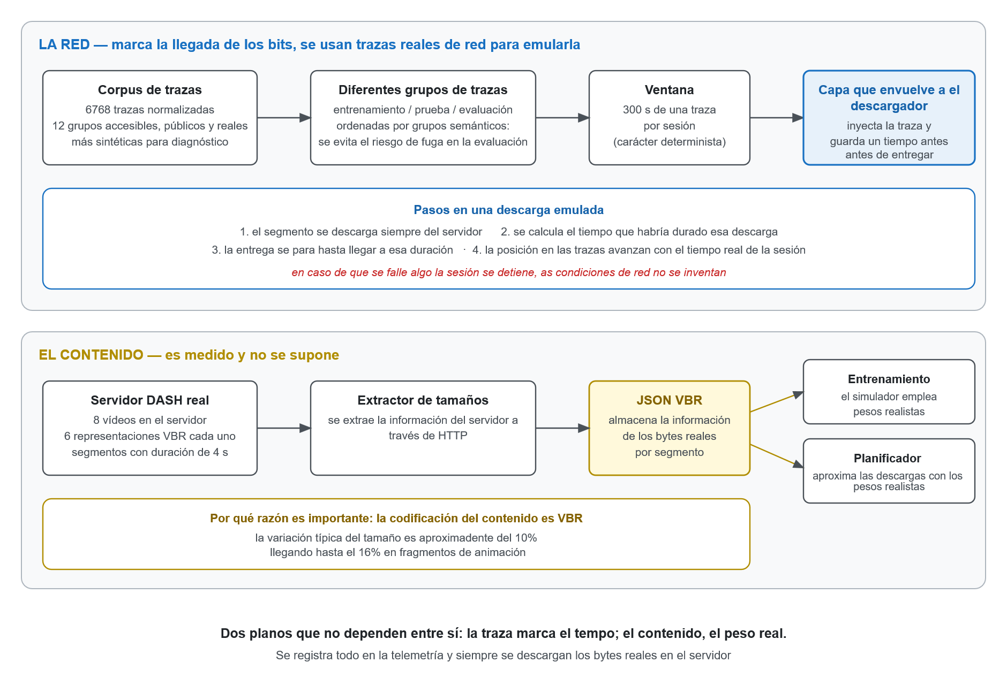
Figura 4.6: Ambas son condiciones experimentales: la red es emulada a partir de la reproducción de una ventana de trazas (los bytes son descargados del servidor, la traza impone la condición temporal) y el contenido queda caracterizado por los tamaños verdaderos de los segmentos, medidos también dentro del servidor.

4.8. División entre la fase de ejecución y evaluación
En los puntos previos a este se han descrito los procesos que intervienen en la ejecución del sistema, en este capítulo se pondrá el foco sobre la última parte correspondiente al diseño, la evaluación, la cual constituye un sistema separado del de la ejecución, cuenta con la capacidad de orquestar el plan de experimentos, básicamente ver que se va a probar y también decide la manera en la que se interpretan los datos que le llegan. Al estar separadas ambas partes se evita que los controladores ABR no participen en su propia evaluación. Esta fase cuenta con cuatro partes claras: la planificación del experimento, la parte en la que se establece la métrica común para evaluar los resultados, la que se encarga de verificar la validez de las sesiones y por último la verificación de datos faltantes o sin completar, se comprueba que se hallen correctamente preparados.
La preparación del experimento. Se pueden diferenciar dos elementos que definen al experimento, estos son una configuración y un preset, que determinan el tamaño del mismo. Las ventanas de red marcadas para su uso en el experimento (aquellas de la partición de evaluación) son las únicas que se utilizan, se usan todas las ventanas de 160 s de la partición de evaluación que superan un filtro de relevancia tomado de Pensieve [mao2017pensieve] (media < 6 Mbit/s y mínimo > 0,2 Mbit/s sobre la propia ventana), excluidos los 42 grupos de captura usados en el desarrollo, de modo que ninguna ventana se había ejecutado antes; el inicio de cada ventana se sortea con semilla fija, lo que permite repetirlo si fuera necesario. En cuanto a las trazas que se generaron de manera sintética a partir de las reales, son marcadas solo para diagnostico y su uso es aparte. Una vez las ventanas han sido escogidas, tiene lugar el proceso principal, en este intervendrán tres elementos, los controladores seleccionados, las ventanas de red escogidas y los perfiles de vídeo del contenido: la metodología se basa en emparejar: cada ventana real se empareja con dos vídeos, uno visto (en rotación entre los cuatro) y el contenido nuevo (Tears of Steel), y cada escenario se ejecuta con los ocho controladores en orden sorteado con semilla, para que la posición en la serie no favorezca a ninguno, así las comparaciones que se hacen después ocurren sobre las sesiones que corrieron en las mismas condiciones. Cada experimento genera consigo el archivo de configuración que se usó y copia en el protocolo, antes de la primera sesión, las hipótesis que se contrastarán (referencia, rivales, métricas, margen y método), de modo que el análisis no se elige a la vista de los resultados, haciendo posible su auditoría.
La métrica de calidad de experiencia. Se ha creado un modulo separado, con el único objetivo de calcular esta medida, la cual es continuista con la fórmula clásica, que puede ser encontrada en la literatura [yin2015mpc], [mao2017pensieve]: básicamente viene a decir que la calidad se ve recompensada, mientras que el rebuffering y la inestabilidad entre segmentos se considera una penalización en la fórmula. La literatura presenta dos variaciones o formas de la métrica, la primera es lineal, y es la principal en este trabajo, y luego tenemos la logarítmica que es secundaria, usada para análisis extra y compararla con la principal, y como se explicó en el punto 4.6, las fórmulas solo se aplican a los segmentos que se hayan funcionado bajo un régimen ya establecido, marcado en la telemetría. Como siempre se verifica que la elección de esta métrica sea válida y justa para evaluar, es por eso por lo que fue elegida antes de tener en cuenta los resultados y los factores que intervienen en su cálculo no son compartidos con los controladores. La expresión concreta y los pesos de cada variable quedan reservados al capítulo 6.
La validación del paquete de resultados. Justo antes de establecer cualquier tipo de comparación se ha diseñado un sistema que verifica una serie de requerimientos objetivos a cumplir para los paquetes que son generados en los experimentos, este sistema son las pruebas de validez del experimento (Tabla 4.7). En el caso de que todas estas pruebas sean superadas, se da el ok para que el paquete sea comparado, en el caso contrario, se descarta, pasa a considerarse diagnóstico, por lo tanto, su información no sirve para sacar conclusiones. Esta separación entre validez y comparación evita que una ejecución incompleta o contaminada entre en la comparativa.
Prueba | Qué puede garantizar
Sesiones reales completas | Ninguna sesión real resultó fallida o a medio camino
Solo se usa la partición de evaluación | Las trazas de prueba o entrenamiento no contaminaron
Solo los perfiles congelados de 4 s | El contenido es el fijado en el experimento
Sin uso del respaldo en sesiones evaluables | El propio y sus tres variantes decidieron siempre por sí mismos, sin respaldo
Inferencia ha sido verificada | Cada decisión del propio y de sus variantes lleva su auditoría; el tiempo de inferencia de la red se exige solo a las dos variantes que la usan
Sin artefactos viejos | No se mezclan elementos de ejecuciones previas
Las trazas sintéticas son informadas aparte | Lo sintético y lo real no se mezcla en ningún sitio
Resumen con texto está disponible | El paquete del experimento genera al finalizar un documento de texto legible
Tabla 4.7: Pruebas de validez que deben ser superadas para que puedan ser habilitadas las comparaciones.
La verificación del paquete de evidencia. Después del análisis se comprueba por medio de una verificación automática de quince comprobaciones (estructura, ficheros, plan frente a sesiones, sin fallidas, sintéticas aparte, gráficas) que todo el paquete de evidencia sea integro, eso quiere decir que estén todos los artefactos, que las gráficas que han sido declaradas existen, que la cantidad de elementos esperada coincide con la cantidad de elementos que aparecen y que no hay sesiones con errores. La verificación se guarda junto a los demás resultados en el paquete. Este paquete definitivo tiene todo lo que se puede necesitar para entender y auditar el experimento, su estructura es fina, tiene protocolo, ejecución, resultados, informe y gráficas, toda esta información es accesible sin tener que pasar por el entorno principal.
El análisis se fijó antes de ejecutar. Las comparaciones son pareadas por escenario (ventana y vídeo). Como los dos escenarios de una ventana comparten red, la unidad de inferencia es la ventana: prueba del signo sobre la diferencia media por ventana e intervalos por bootstrap de ventanas. La hipótesis principal frente al MPC robusto es de equivalencia en QoE (TOST con margen fijado de antemano), acompañada de hipótesis de superioridad en paradas frente al MPC robusto y frente a las variantes de ablación, con corrección de Holm. No se asume normalidad; se presentan intervalos y distribuciones, no solo medias, siguiendo las buenas prácticas de la literatura sobre evaluación de QoE [peroni2024qoePitfalls]. El detalle y los resultados se presentan en el capítulo 6.
Resumen del capítulo. En este capítulo se ha visto descrito el diseño completo del sistema: la arquitectura basada en módulos con responsabilidades concretas (4.1); la herramienta encargada de analizar el contenido de los MPD y libera al cliente del XML (4.2); la descarga con su respectiva conexión constante y el buffer con límite que pone a todos los controladores a jugar bajo las mismas reglas (4.3); el motor de reproducción simulado para realizar medidas exactas sin ruido y el motor real para verificación (4.4); los controladores con su interfaz común y contrato cerrado para definir que entra en la realimentación (4.5); la telemetría que registra todo lo que se ve y lo que se decide, de donde salen todos los datos para la evaluación (4.6); las condiciones fijadas del experimento, red emuladas por trazas reales y se consideran los tamaños reales de los segmentos (4.7); y por último la fase donde se evalúa, completamente separada de la de ejecución, el emparejamiento de las ventanas, vídeos y controladores, la métrica escogida para evaluar, la validación de los paquetes de resultados y luego de evidencia (4.8). En el próximo capítulo veremos como se implementó este diseño.

